SAINTE ENIMIE 2018
18 MARS (cinquième jour)
Épidémie de "bacteria folia" dans la classe !
Bonsoir à tous,
Mais que se passe-t-il ?
Regardez leur visage ! On est à la moitié du séjour et la fatigue commence à se ressentir : ils délirent complètement ! C'est dû à la "bacteria folia" !
Alors afin qu'ils récupèrent ce matin, nous avons terminé le compte-rendu de la veille et après petits jeux à l'extérieur.
Cet après-midi, activités sportives : spéléo pour les cardabelles, tir à l'arc pour les trempe-culs et escalade pour les tendelles.
Ce soir, veillée jeux avec Guyancourt.
Bonne nuit à tous.
Antoine

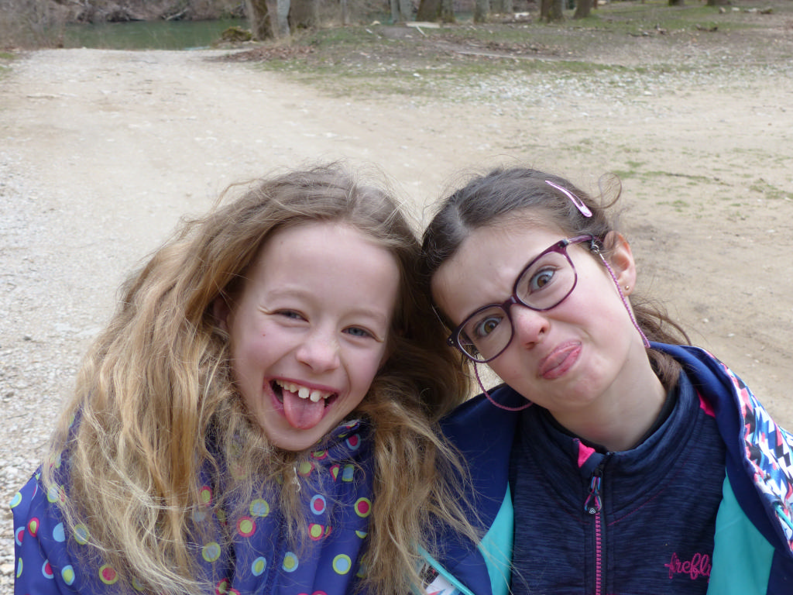
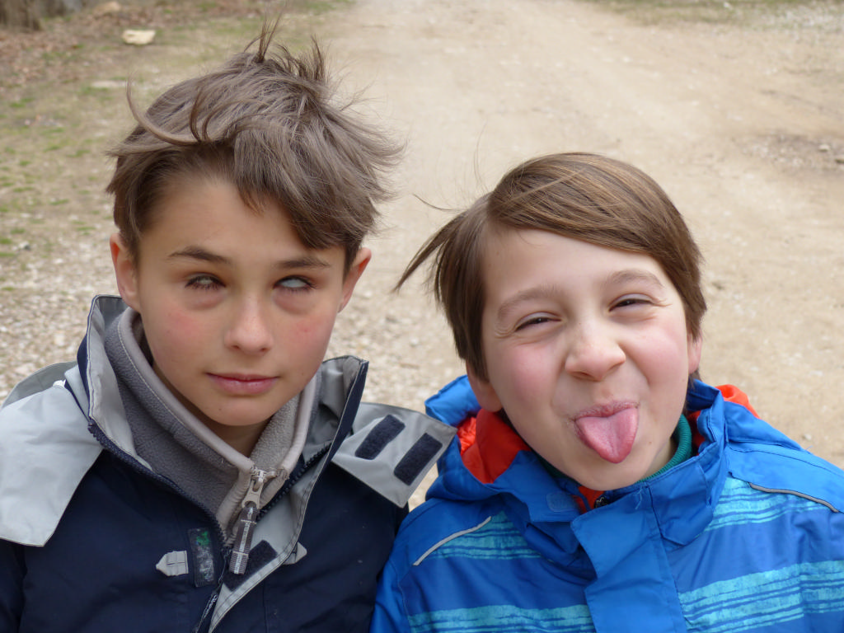

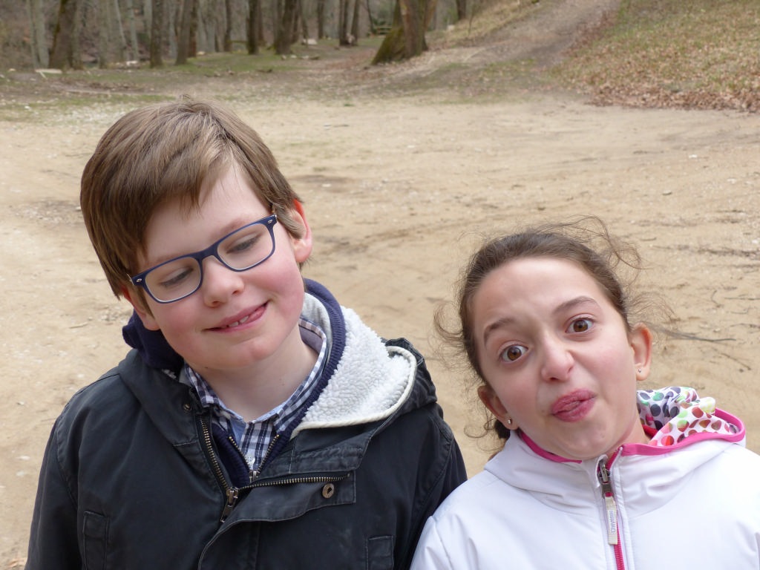
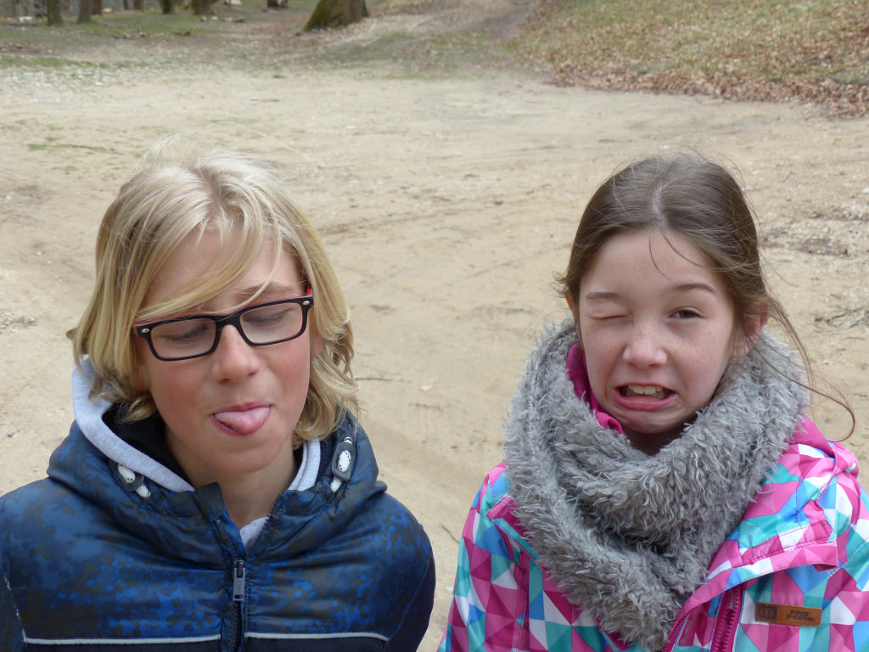

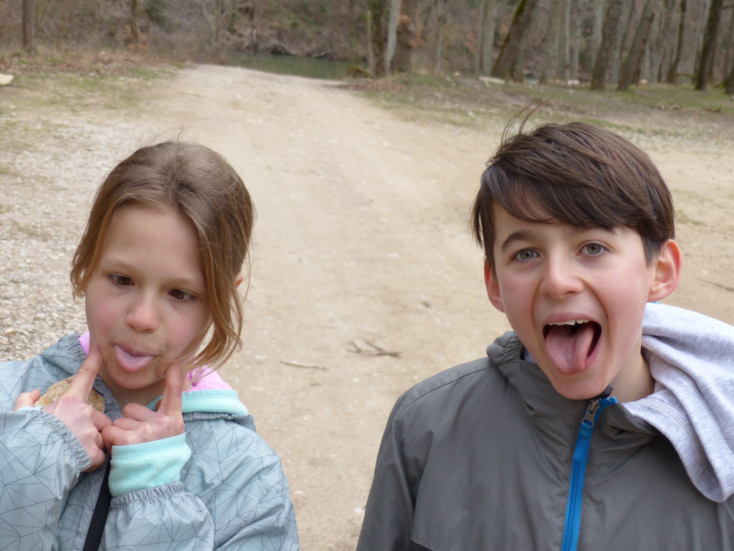
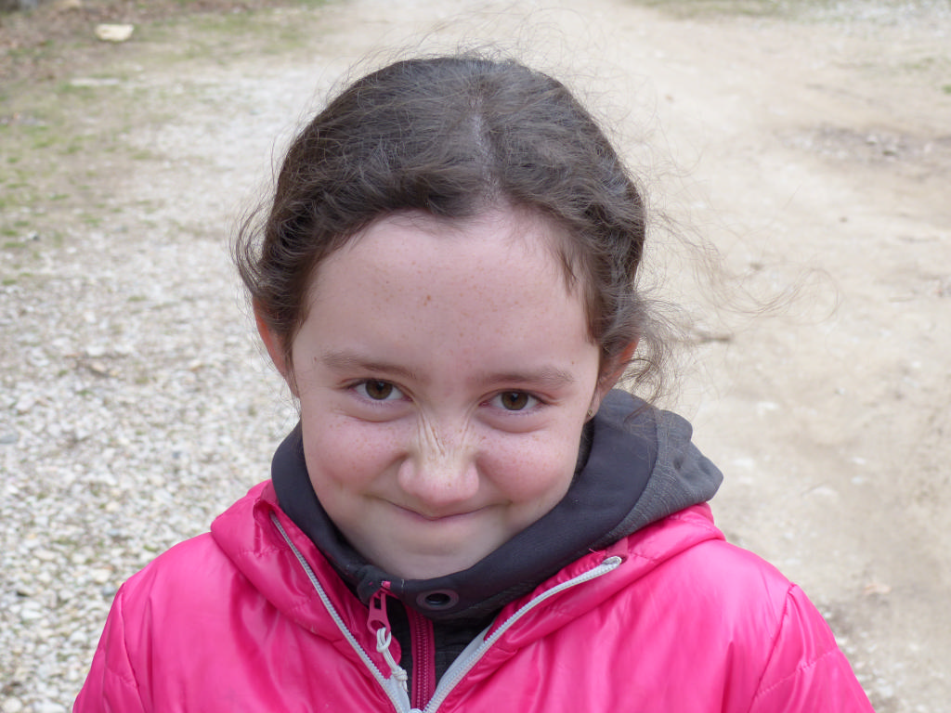

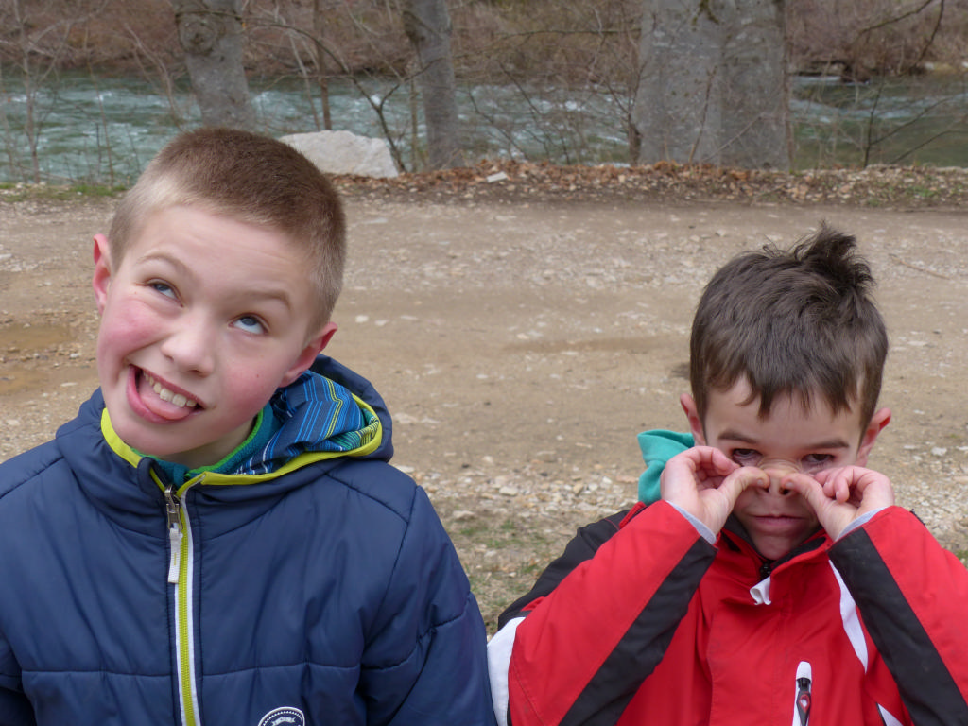
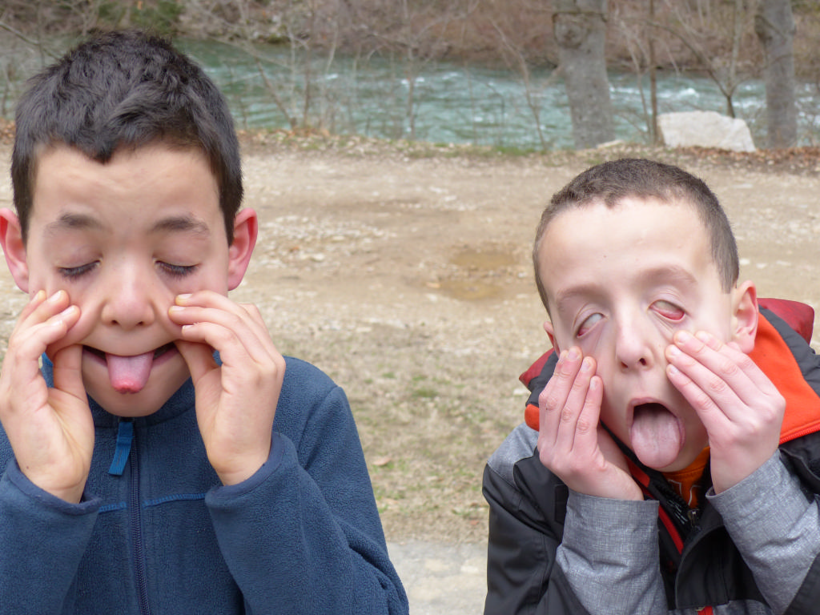

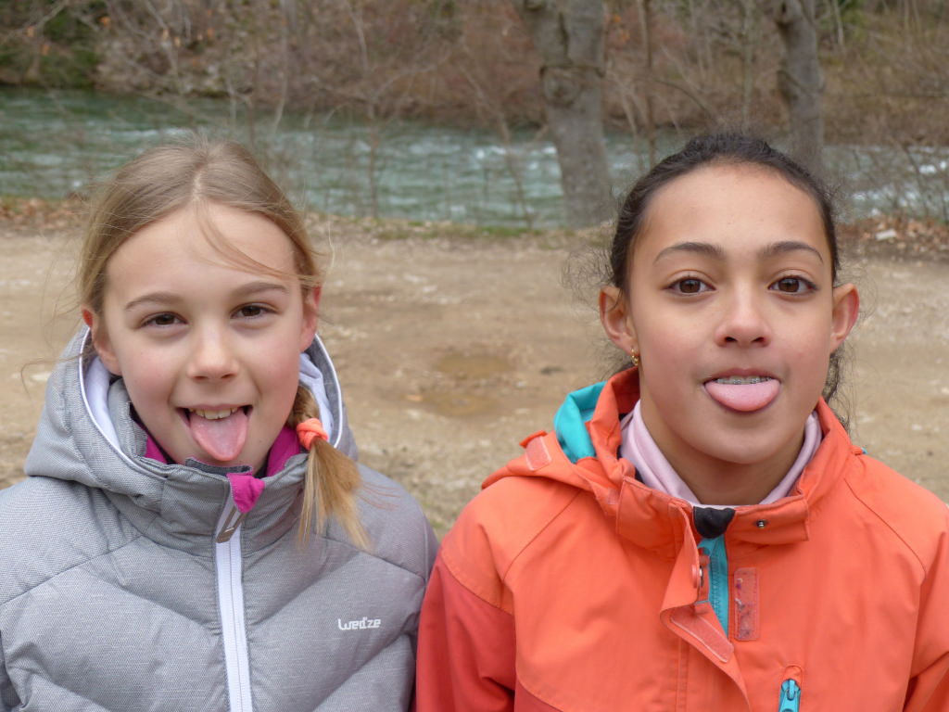
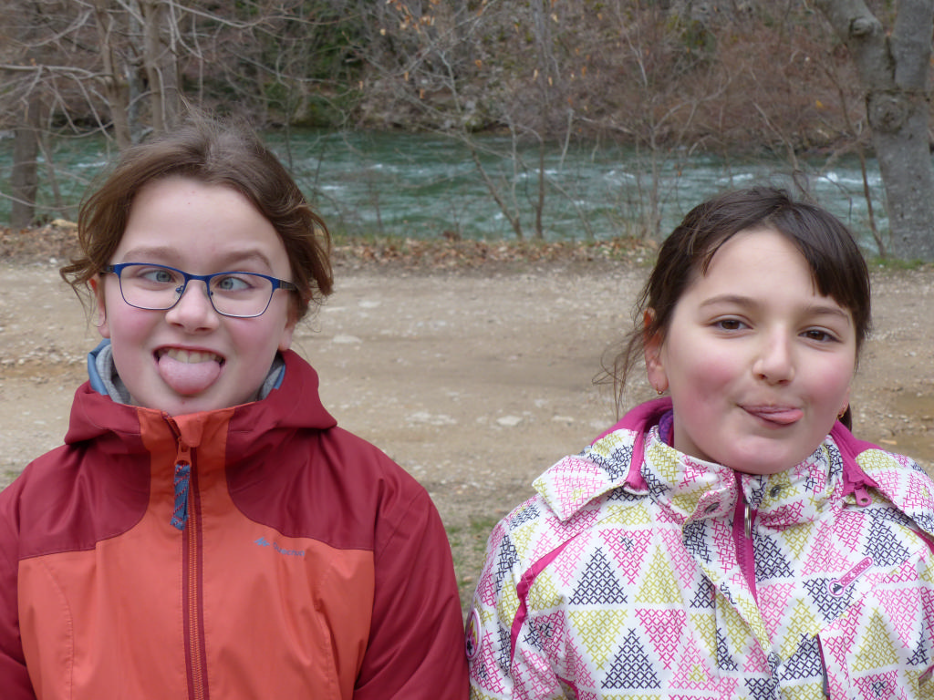

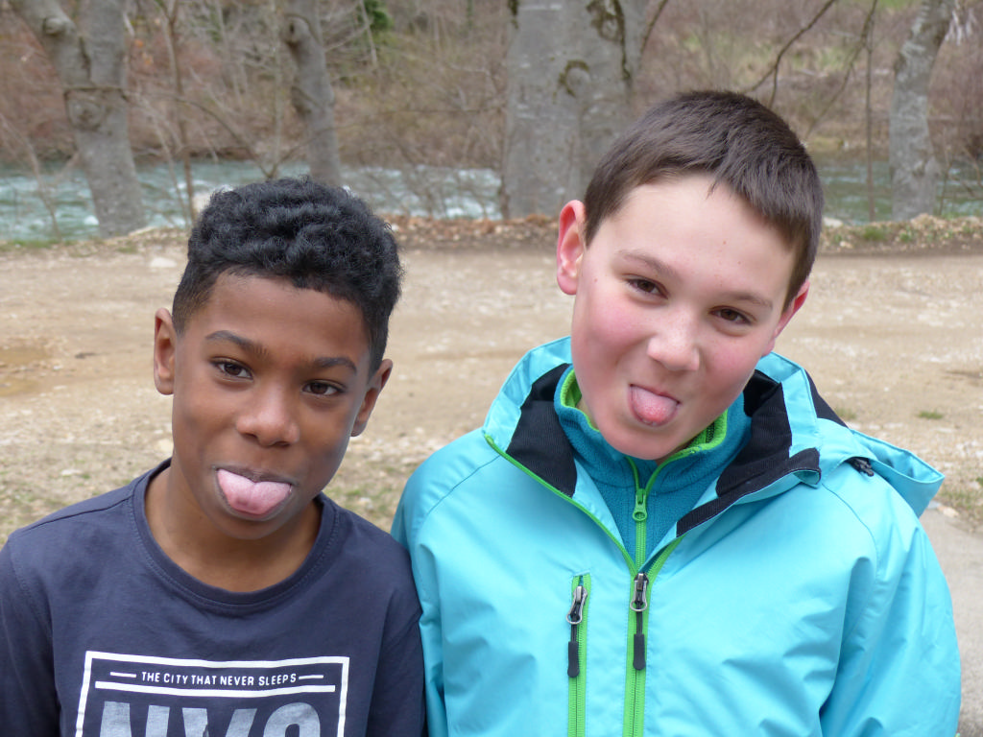
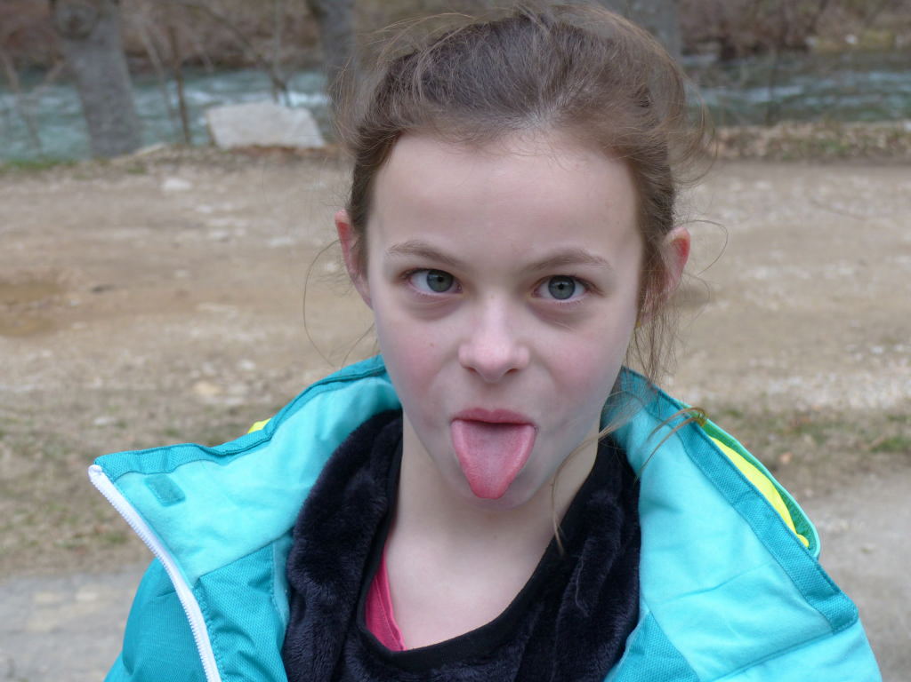

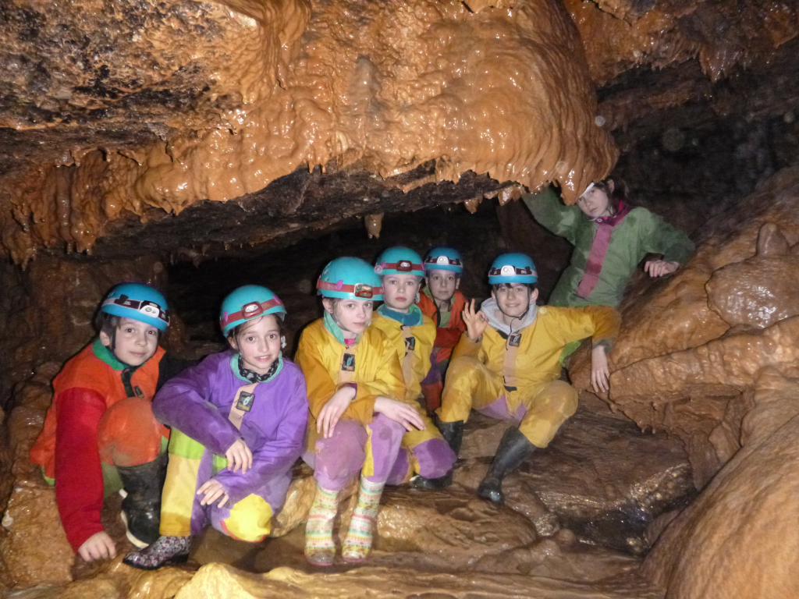
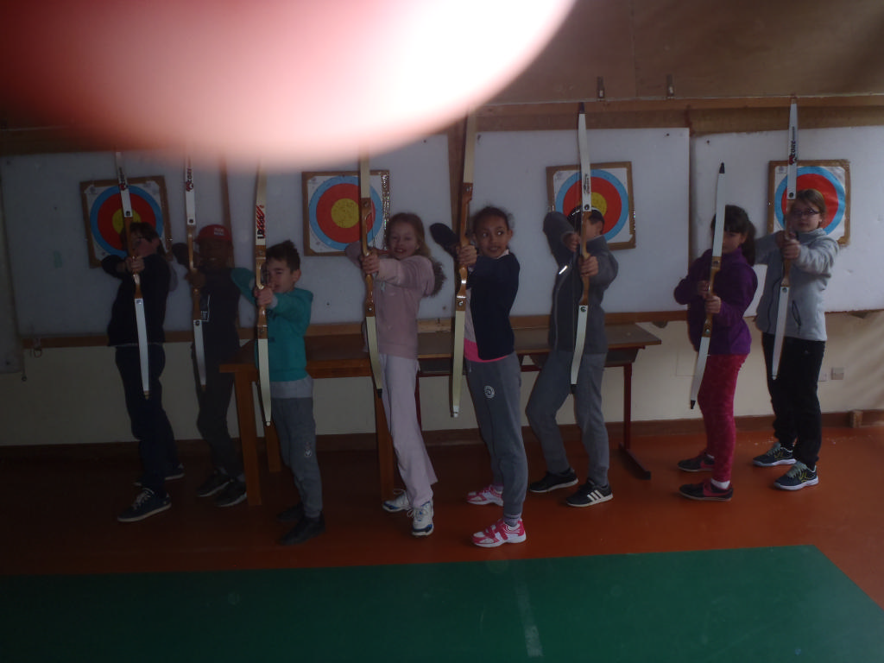
Doigt de Françoise

